Anexe

GHID DETALIAT
pentru aplicarea art. 17 din ROFUIP privind consultanța juridică și apărarea unităților de învățământ în litigii

- MODEL DE SOLICITARE CONSILIERE CĂTRE ISJ HUNEDOARA

Către,
INSPECTORATUL ȘCOLAR JUDEȚEAN HUNEDOARA
Doamnei inspector școlar general prof. dr. Maria Ștefănie
E-mail: inspectorat@isj.hd.edu.ro, juridic@isj.hd.edu.ro

Subsemnatul/Subsemnata ................................, director al ................................, vă solicit sprijin de specialitate, în temeiul art. 17 din ROFUIP, în legătură cu dosarul nr. ................., aflat pe rolul ................................, în care unitatea de învățământ are calitatea de ...............................................
Actele de procedură au fost comunicate unității la data de ...................., iar termenul pentru depunerea întâmpinării este de .................... .
Anexăm prezentei:
- citația;
- cererea de chemare în judecată;
- înscrisurile comunicate de instanță;
- actul administrativ contestat;
- documentele care au stat la baza emiterii actului;
- punctul de vedere al unității de învățământ;
- alte documente relevante.
Vă rugăm să ne comunicați observații și recomandări privind apărările ce pot fi formulate în cauză.
Director,
............................

- MODEL DE CERERE DE JUDECATĂ ÎN LIPSĂ

CĂTRE
TRIBUNALUL ....................
Dosar nr. ....................

Subscrisa ................................, cu sediul în ................................, având calitatea de pârât în dosarul nr. ...................., vă solicităm să dispuneți judecarea cauzei și în lipsa reprezentantului unității de învățământ, în temeiul dispozițiilor Codului de procedură civilă.
Menționăm că apărările noastre au fost formulate prin întâmpinarea depusă la dosarul cauzei, împreună cu înscrisurile anexate.
Director,
............................

- MODEL DE ADRESĂ INTERNĂ PENTRU CONSTITUIREA DOSARULUI ADMINISTRATIV

CĂTRE
Compartimentul secretariat / contabilitate / resurse umane / comisia ....................

Având în vedere existența dosarului nr. ...................., aflat pe rolul ...................., prin care se solicită anularea actului administrativ nr. ...................., vă solicităm să transmiteți, de urgență, toate documentele care au stat la baza emiterii acestuia, respectiv:
- referate;
- cereri;
- procese-verbale;
- hotărâri CA;
- convocatoare;
- dovezi de comunicare;
- corespondență;
- puncte de vedere;
- alte înscrisuri relevante.
Documentele vor fi transmise până la data de ...................., în vederea formulării apărării unității de învățământ.
Director,
............................

MODEL DE ÎNTÂMPINARE LA CEREREA DE CHEMARE ÎN JUDECATĂ

Instanţa .....
Dosar nr...../...../.....

Domnule Preşedinte,

Subsemnatul(nume ....., prenume .....), cu domiciliul în ....., având codul numeric personal ....., cu domiciliul procesual ales pentru comunicarea actelor de procedură la numitul (nume ....., prenume .....), cu domiciliul în....., având următoarele date de contact, personal/prin mandatar/ prin reprezentant legal/ prin reprezentant judiciar (nume ....., prenume .....)/ reprezentat prin avocat (nume ....., prenume .....), cu sediul profesional în ....., având următoarele date de contact .....
sau
Subscrisa (denumirea .....), cu sediul în ....., având codul unic de înregistrare/codul de identitate fiscală/numărul de înmatriculare în registrul comerţului/numărul de înscriere în registrul persoanelor juridice/contul bancar ....., cu sediul procesual ales pentru comunicarea actelor de procedură la numitul (nume ....., prenume .....), cu domiciliul în ....., având următoarele date de contact, prin reprezentant (nume ....., prenume .....)/prin consilier juridic (nume ....., prenume .....)/prin avocat (nume ....., prenume .....), cu sediul profesional în ....., având următoarele date de contact .....
în contradictoriu cu reclamantul (nume ....., prenume .....), cu domiciliul în.....,
sau
în contradictoriu cu reclamanta (denumirea persoanei juridice .....), cu sediul în ....., prin reprezentant (nume ....., prenume .....), formulăm

ÎNTÂMPINARE LA CEREREA DE CHEMARE ÎN JUDECATĂ

prin care solicităm instanţei să se pronunţe asupra următoarelor excepţii procesuale ( de procedura şi de fond)….. şi, pe fond, să respingă cererea de chemare în judecată formulată.

În fapt, faţă de pretenţiile formulate de reclamant înţelegem să formulăm următoarele apărari pentru fiecare dintre acestea în parte .....

În drept, ne întemeiem cererea pe dispoziţiile art. 205-206 C.proc. civ. şi art. …..

În dovedire, solicităm încuviinţarea probei cu înscrisuri/probei testimoniale/probei cu interogatoriul reclamantului/probei cu expertiză judiciară în specialitatea .....

În cadrul probei cu înscrisuri, depunem următoarele înscrisuri ....., în copii certificate pentru conformitate cu originalul, în ....exemplare.

În cadrul probei testimoniale, indicăm în vederea audierii, în calitate de martori, pe numiţii ....., cu domiciliul în ....., pentru dovedirea următoarelor apărări si exceptii..... şi solicităm citarea acestora.

În cadrul probei cu interogatoriu, solicităm citarea reclamantului persoană fizică, cu menţiunea personal la interogatoriu, sub sancţiunea aplicării dispoziţiilor art.358 din C. proc. civ., pentru dovedirea faptelor personale vizând .....

În cadrul probei cu expertiză în specialitatea ......, solicităm încuviinţarea următoarelor obiective: .....
Solicităm judecarea cauzei, în lipsă, în conformitate cu art. 411 alin.(1) pct.2) din C. proc. civ.
Depunem prezenta întâmpinare , în .....exemplare.
Anexăm procura în original/copie legalizată/împuternicirea avocaţială/delegaţia de reprezentare/copie legalizată de pe înscrisul doveditor al calităţii de reprezentant/extras din registrul public/extras, în copie legalizată, din actul care atestă dreptul de reprezentare.

Data, Semnătura,

- MODEL DE CERERE ACCES DOSAR ELECTRONIC

Instanţa ____________________________________
Dosar nr. ___________________________________

Domnule Preşedinte,
Subsemnatul/Subsemnata .......….……………………………………….………………….. cu domiciliul/sediul în ………………………………………….................................…………,
e-mail ………………………………………………….,
telefon mobil: ………………………………. având CNP/CUI ...…………………….........,
în calitate de :
 Parte în dosar  Avocat  Executor  Lichidator  Expert reprezentând pe (daca e cazul) ….…………………………………………………………………........................................,
solicit accesul la DOSARUL ELECTRONIC la Dosar nr......................
(În cazul solicitării accesului la mai multe dosare aflate pe rolul instanței, completați anexa de pe verso)

Acord pentru comunicarea actelor în format electronic
Subsemnatul/Subsemnata .......….……………………………………….………………….. Declar că sunt de acord cu comunicarea actelor de procedura format electronic la adresa de e-mail menționată anterior: Menționez ca am luat la cunoștință de prevederile art. 154 alin. 61 în din Codul de procedură civilă/art. 262 alin. 2 fraza a II-a din Codul de procedură penală şi accept că prin deschiderea e-mail-ului sau a SMS-ului trimis de instanţă procedura de comunicare faţă de mine este legal îndeplinită, fără a mai notifica instanţei acest fapt.

Data: ………..

Semnătura ……………………………

- FIȘĂ DE MONITORIZARE PROCESE

UNITATEA DE ÎNVĂȚĂMÂNT: ........................................................................................................
SCOP: Gestionarea corectă a situațiilor litigioase (proceselor) pe care unitatea școlară le are sau le poate avea
OBIECTIVE:
- Verificarea documentelor/instrumentelor folosite la nivelul unității școlare în vederea eleborării/implementării procedurilor de lucru privind gestionarea corectă a litigiilor pe care unitățile de învățământ/conexe le au sau le pot avea
- Verificarea îndeplinirii obligației de exercitare a tuturor căilor legale de apărare (întâmpinare, apel, recurs) pentru toate procesele în care unitățile de învățământ au calitatea de pârât
- Prevenirea dării în plată a hotărârilor judecătorești nedefinitive
- Prevenirea conflictelor de interese
- Consilierea conducerii unității de învățământ în vederea implementării legislației în vigoare
Nr. crt. | ASPECTUL URMĂRIT | DA | PARȚIAL | NU | RECOMANDĂRI/  TERMENE
1 | Înregistrarea Adresei ISJ Hunedoara nr. 1098/2023 în unitatea școlară
2 | Elaborarea / implementarea propriei proceduri de lucru privind gestionarea corectă a situațiilor litigioase (proceselor) pe care unitatea de învățământ/conexă le are sau le poate avea, după modelul oferit de I.S.J. Hunedoara în Adresa ISJ Hunedoara nr. 1098/2023
3 | Păstrarea evidenței centralizatoare a situațiilor litigioase într-un Registru special, letric sau electronic
4 | Depunerea în termen a întâmpinărilor, a căilor de atac, a înscrisurilor solicitate de către instanțele de judecată cu adresă de înaintare
5 | Gestionarea corectă a dosarului electronic conform Acordului nr. 178/16.01.2020 intervenit între Tribunalul Hunedoara–ISJ-Hunedoara-Unități școlare/conexe, prin:  -înregistrarea Acordului nr. 178/16.01.2020 în unitatea școlară/conexă;  -existența contului de dosar electronic  -înregistrarea comunicărilor cu instanțele
6 | Numirea prin Decizie internă a persoanei responsabile cu implementarea Acordului Nr. 178/16.01.2020, atunci când reprezentantul legal este indisponibil
7 | Actualizarea Registrului de riscuri cu includerea unor măsuri privind tratarea riscului de existență a conflictelor de interese și a incompatibilităților
8 | Reprezentarea unității școlare a fost/este asigurată de un avocat, potrivit OUG 26/2012 privind unele masuri de reducere a cheltuielilor publice si intarirea disciplinei financiare si de modificare si completare a unor acte normative. Ordonanta de urgenta nr. 26/2012, Art. I alin. (2).
Alte observații:…………………
Data:..........................
Director ……………………..

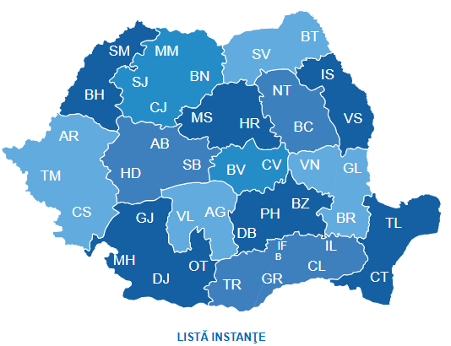

PORTALUL INSTANŢELOR DE JUDECATĂ - Prima pagină
- http://portal.just.ro/SitePages/acasa.aspx
- http://portal.just.ro/SitePages/Instante.aspx

LEGISLATIE
CONTEXT LEGISLATIV AN ȘCOLAR
LEGISLAȚIE »
Ordine, note, notificări, proceduri şi precizări ale Ministerului Educaţiei și Cercetării » http://forum.isj.hd.edu.ro/viewforum.php?f=331.

Actele normative pot fi urmărite la adresele:
-http://www.monitoruloficial.ro
-http://legislatie.just.ro
-http://legistm.ro

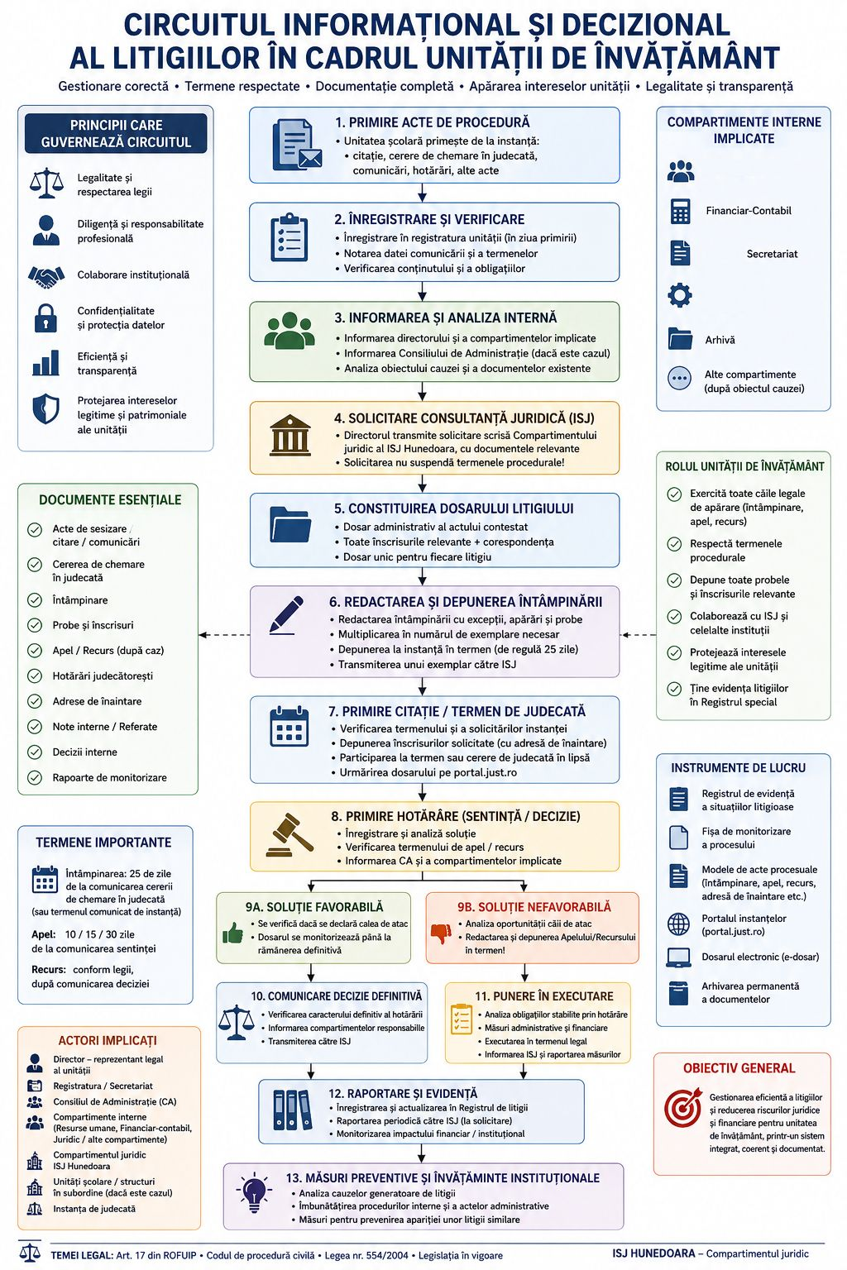

Este important ca în antetul cererii să fie menţionată instanţa, numărul dosarului, pentru ca registratorul să ia măsurile necesare, în vederea aducerii la cunoştinţa completului de judecată ce va soluţiona cererea.
Menţiunile se referă la persoana fizică.
Menţiunea nu este obligatorie, însă trebuie să fie indicată, în cazul în care, partea doreşte comunicarea actelor de procedură la o altă adresă decât cea de domiciliu.
Menţiunea este facultativă, în conformitate cu art. 148 din C. proc. civ. Se pot indica: adresa electronică/numărul de telefon/ numărul de fax şi alte asemenea.
Menţiunea este facultativă, în conformitate cu art. 148 din C. proc. civ. Se pot indica: adresa electronică/numărul de telefon/ numărul de fax şi alte asemenea.
Menţiunile se referă la persoana juridică.
Se poate indica şi sediul dezmembrământului sau domiciliul/sediul reprezentantului desemnat, în conformitate cu art.155 alin. (1) pct.3) şi 4) din C. proc. civ.
Se completează în cazul societăţilor comerciale, care sunt înregistrate în registrul comerţului.
Se completează în cazul asociaţilor, fundaţiilor, sindicatelor, confederaţiilor sau partidelor politice .
Menţiunea nu este obligatorie, însă trebuie să fie indicată, în cazul în care, se doreşte comunicarea actelor de procedură la alt sediu, decât cel indicat.
Menţiunea este facultativă, în conformitate cu art. 148 din C. proc. civ. Se pot indica: adresa electronică/numărul de telefon/ numărul de fax şi alte asemenea.
Se va indica reprezentantul menţionat în evidenţele publice în cazul persoanelor juridice de drept privat şi reprezentantul desemnat pentru asociaţiile, societăţile şi entităţile fără personalitate juridică, conform art. 155 alin. (1) pct. 3) şi 4) din C. proc. civ.
Menţiunea este facultativă, în conformitate cu art. 148 din C. proc. civ. Se pot indica adresa electronică/numărul de telefon/ numărul de fax şi alte asemenea.
Se va indica reprezentantul menţionat în evidenţele publice în cazul persoanelor juridice de drept privat şi reprezentantul desemnat pentru asociaţiile, societăţile şi entităţile fără personalitate juridică, conform art. 155 alin. (1) pct. 3) şi 4) din C. proc. civ.
Conform art. 208 C. proc. civ. întampinarea este obligatorie în afară de cazurile în care legea prevede în mod expres altfel, ca de exemplu in cazul ordonanţei preşedintiale. Nedepunerea întâmpinarii în termenul prevăzut de lege atrage decăderea pârâtului din dreptul de a mai propune probe şi de a invoca excepţii în afara celor de ordine publică, dacă legea nu prevede altfel.
Se vor indica excepţiile ce se solicită a fi invocate raportat la cererea de chemare în judecată.
Se vor prezenta apărarile, cu indicarea aspectelor esenţiale pentru soluţionarea cauzei, în raport de fiecare pretenţie ridicată de reclamant în cadrul cererii de chemare în judecată.
Se vor indica textele legale, pe care pârâtul îşi întemeiază apărările şi excepţiile.
Se vor enumera înscrisurile depuse, cu menţionarea elementelor pentru identificare.
Înscrisurile se vor depune în atâtea exemplare câte părţi sunt şi unul pentru instanţă, în conformitate cu art.149-150 din C. proc. civ. În cazul în care părţile au un reprezentant comun sau partea figurează în mai multe calităţi, se vor depune într-un singur exemplar pentru comunicare şi unul pentru instanţă.
Se va menţiona adresa completă a martorilor (localitate, strada, număr, bloc, scara, etajul, blocul, sectorul/judeţul).
Se vor menţiona faptele, pe care pârâtul doreşte să le probeze.
Se vor indica obiectivele urmărite, prin efectuarea raportului de expertiză.
Menţiunea este facultativă Se va indica numai dacă pârâtul nu doreşte să se prezinte la fiecare termen de judecată.
Întâmpinarea va fi depusă, în conformitate cu art. 149 din C. proc. civ., în atâtea exemplare câţi reclamanţi sunt şi un exemplar pentru instanţă. Dacă reclamanţii au un reprezentant comun sau partea figurează în mai multe calităţi, se poate depune un singur exemplar.
Se va depune atunci când întâmpinarea este formulată prin reprezentant/avocat/consilier juridic.
Se va depune atunci când întâmpinarea este formulată de către reprezentantul legal al pârâtului.
Se depune atunci întâmpinarea este formulată de către o persoană juridică de drept privat.
Se va depune atunci când întâmpinarea este formulată de către asociaţii/societăţii sau entităţi fără personalitate juridică.
Semnătura de pe întâmpinare trebuie să fie olografă (scrisă de mână).

